

# **Dragon Explorer**

*Proje Dökümantasyonu*

**Hazırlayan: Furkan Melih Ercan - 200542018**

## Proje Mock Tasarımları

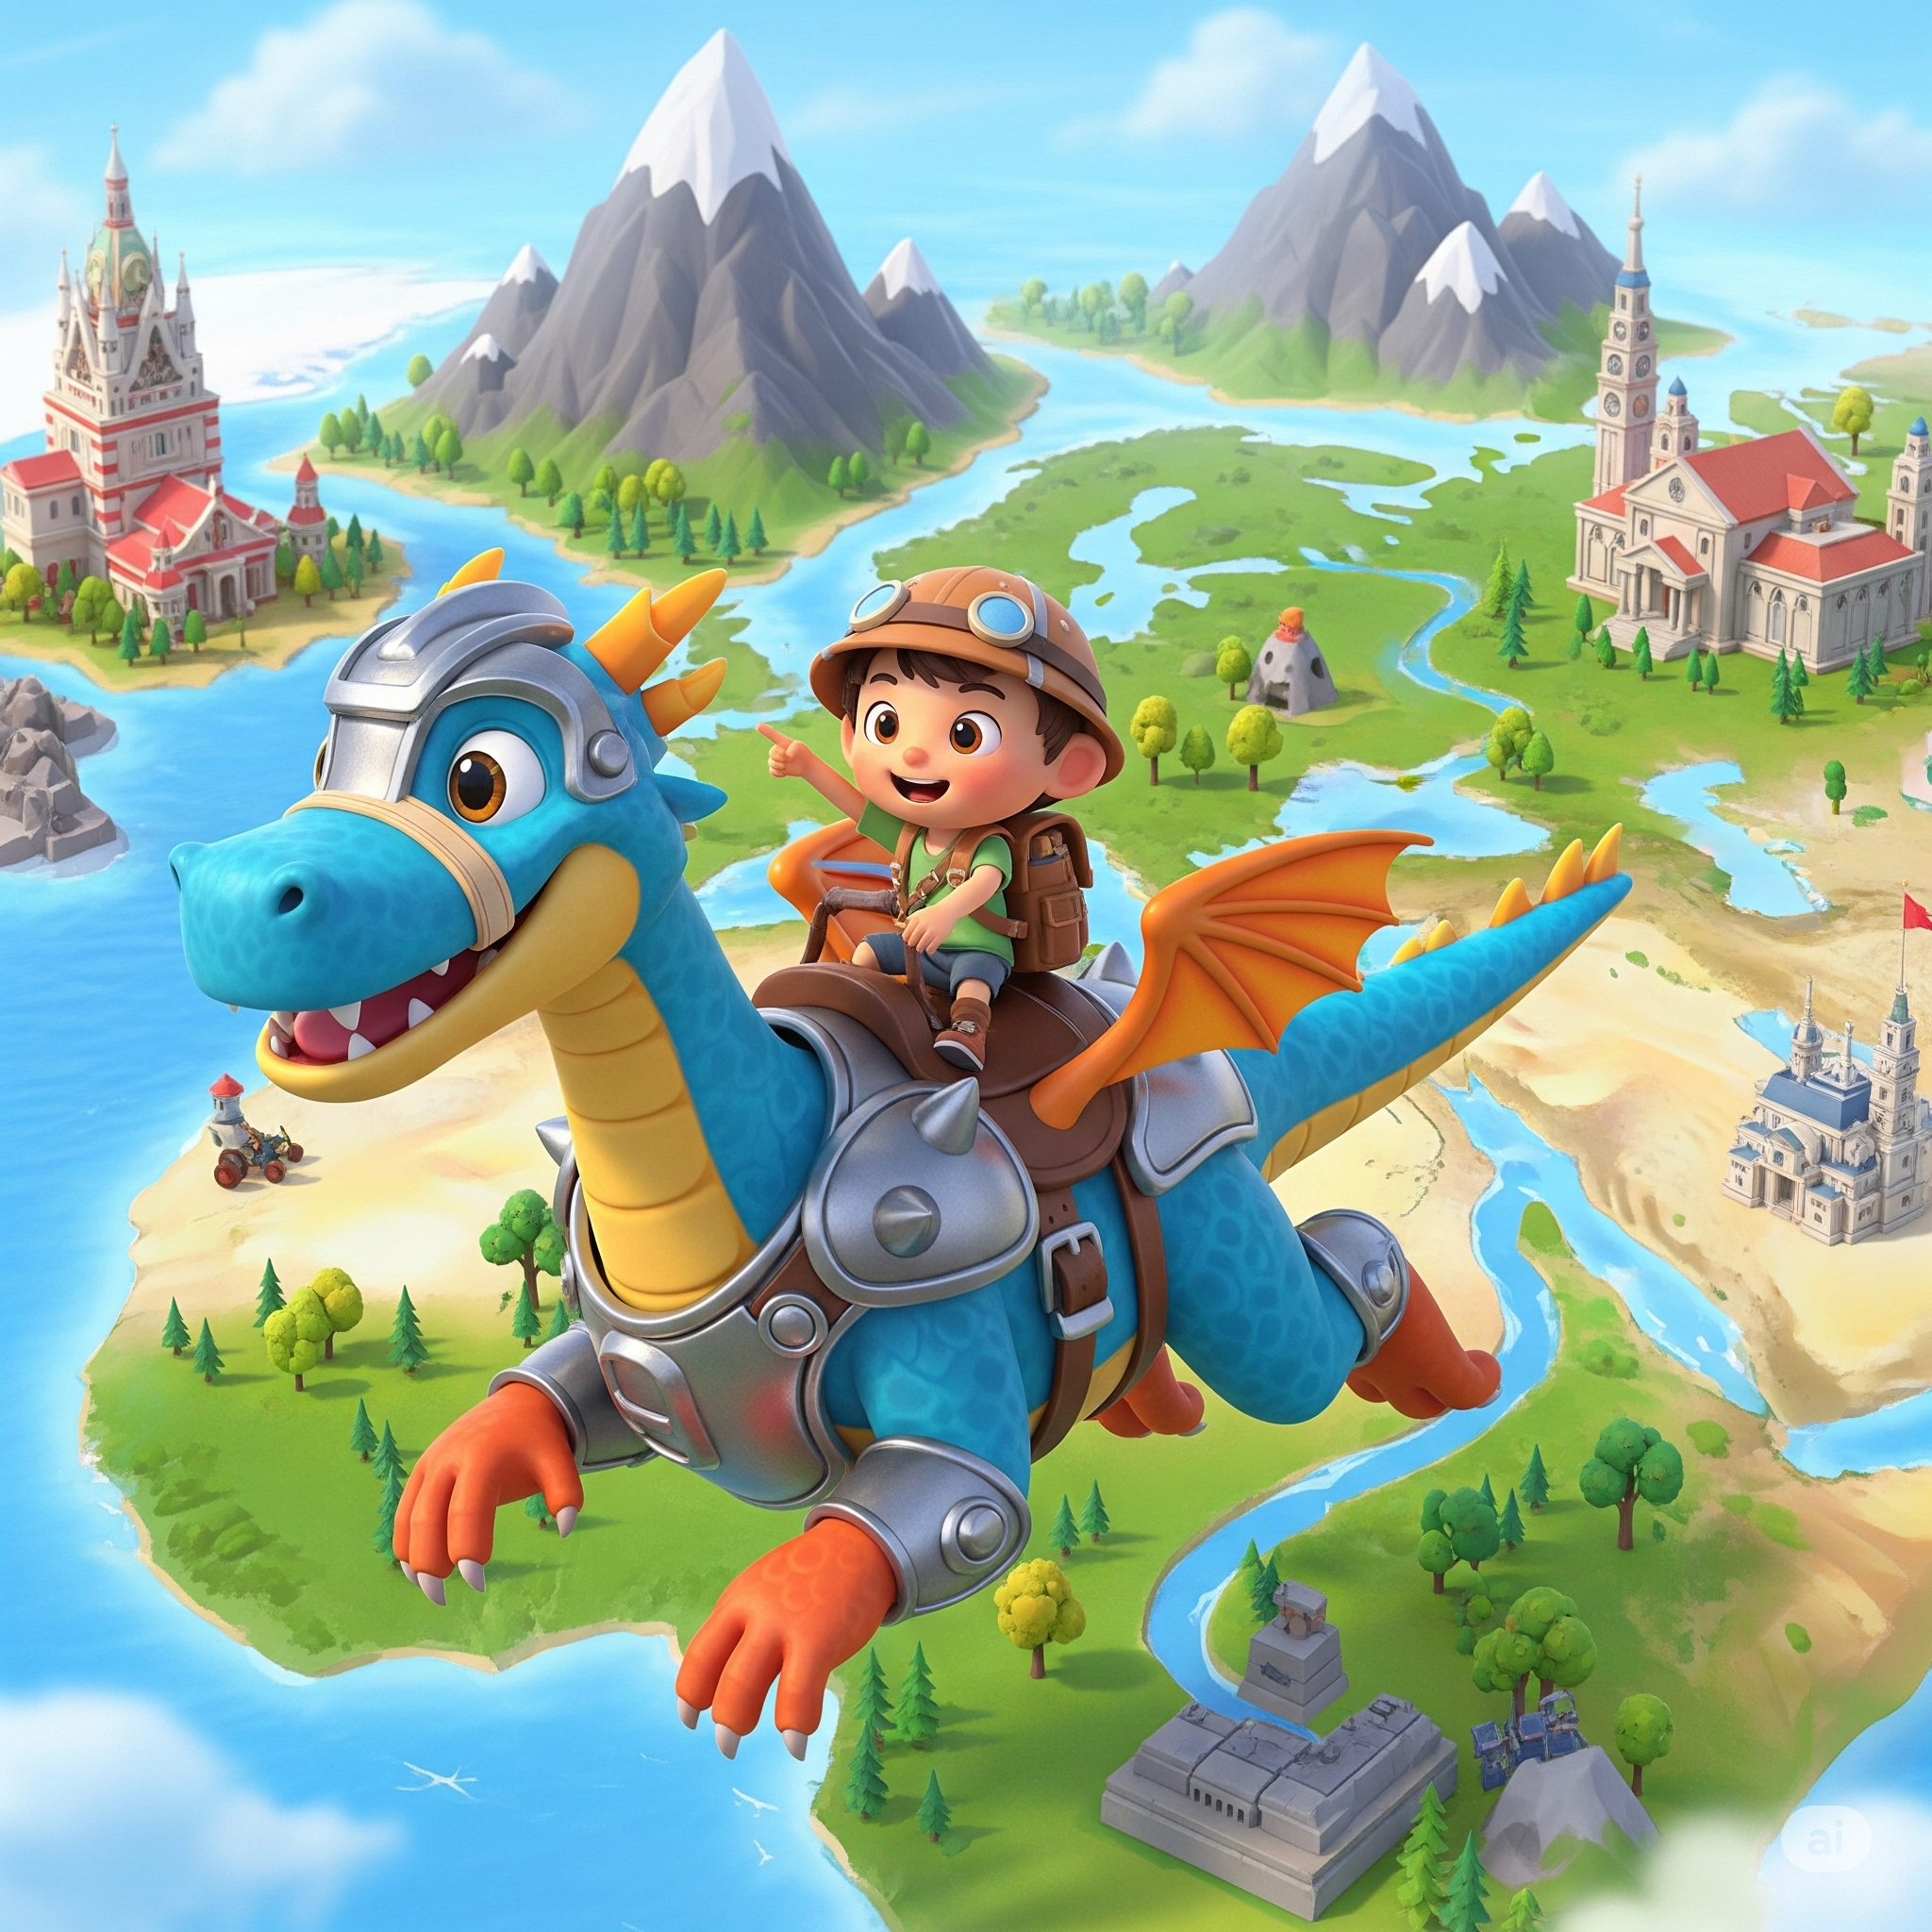

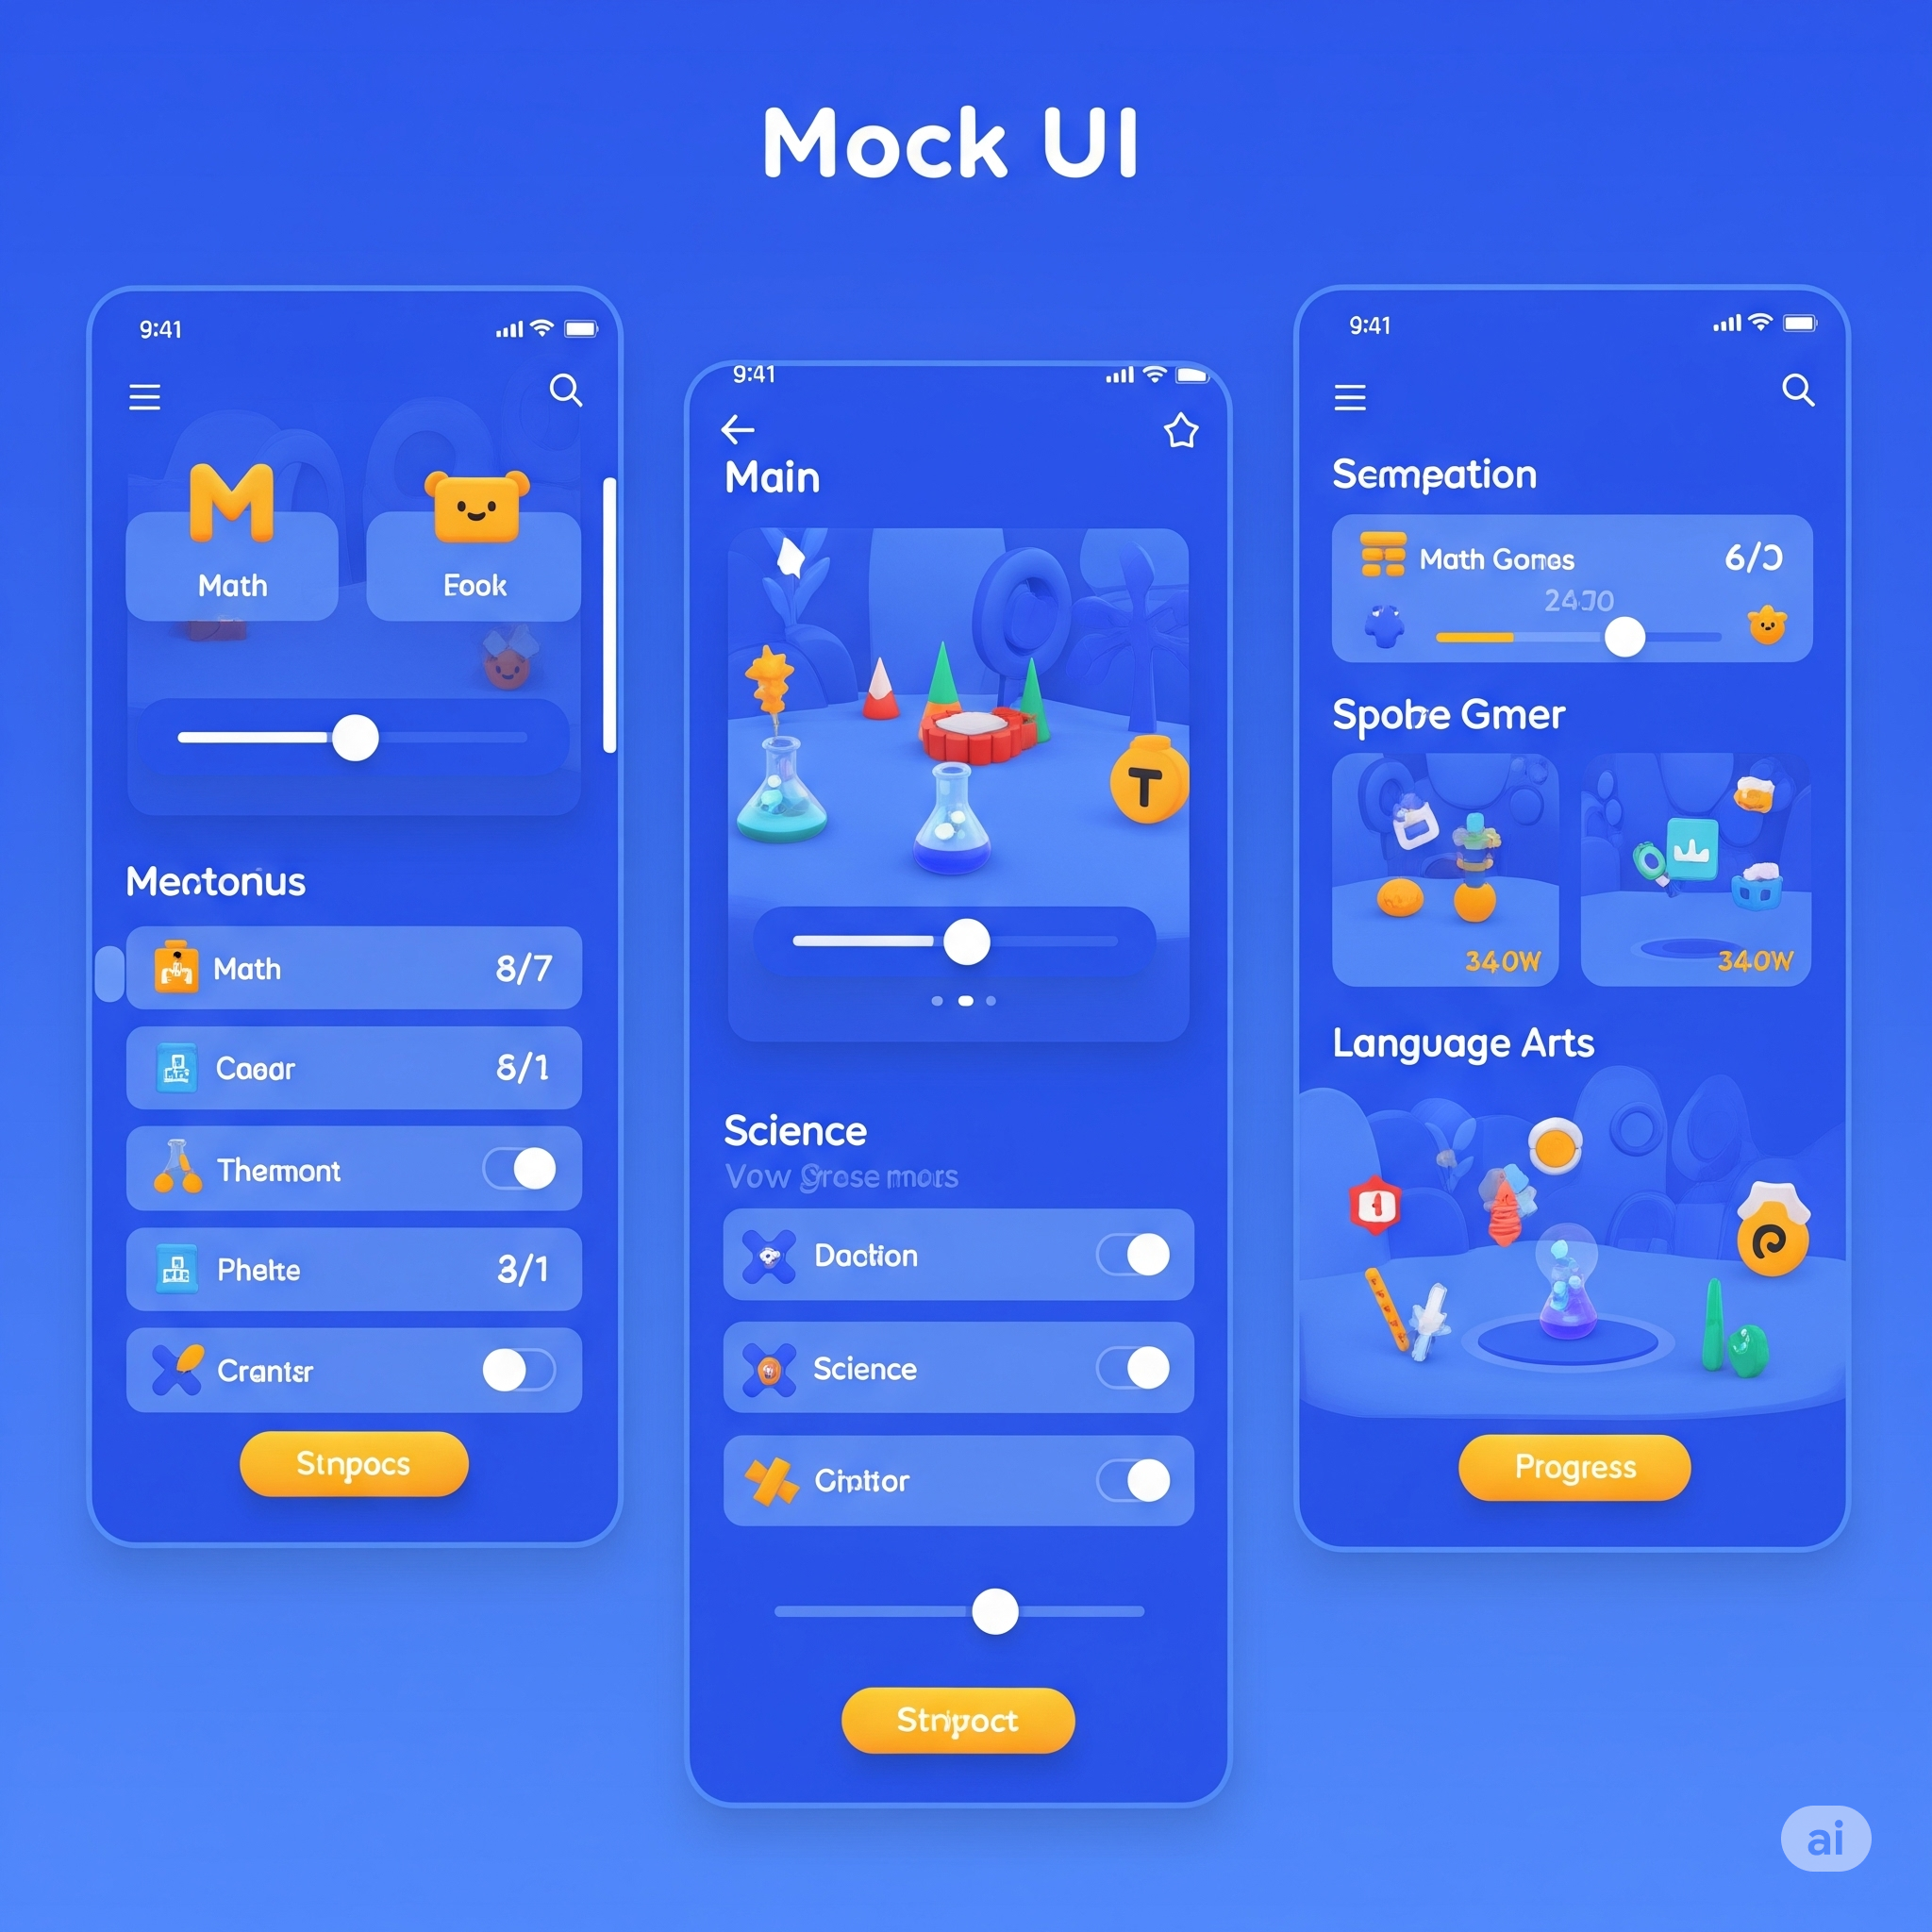

## 1-) Planlama

### 1.1 Problem Tanımı:

Günümüzde eğitim teknolojileri hızla gelişse de, çocuklara yönelik etkileşimli, kişiselleştirilebilir ve çoklu duyusal deneyim sunan içerikler halen sınırlıdır. Özellikle coğrafya, kültürler arası farkındalık ve dil eğitimi alanlarında, çocukların ilgisini çekecek, onları eğlendirirken eğitecek platformlara duyulan ihtiyaç giderek artmaktadır.

Mevcut mobil uygulamaların çoğu ya çok basit ya da çok karmaşık bir yapıya sahiptir ve genellikle çocukların bireysel keşif süreçlerini desteklemez. Ayrıca VR (Sanal Gerçeklik) teknolojisi, henüz yeterince çocuk odaklı, oyunlaştırılmış projelerle bir araya getirilmemiştir.

Bu bağlamda, çocukların kendi ejderhalarını yönlendirdiği, VR teknolojisini SaaS altyapısı ile birleştiren, onlara özel bir keşif alanı sunacak yenilikçi bir mobil platform ihtiyacı ortaya çıkmıştır. Bu platformda çocuklar, ejderhalarıyla birlikte farklı kıtalar, ülkeler ve şehirler arasında uçarak yeni kültürleri tanır, farklı dilleri duyar, coğrafi keşiflerde bulunur. Ejderhalarını geliştirdikçe yeni beceriler kazanan çocuklar, eğlenirken öğrenir, oynarken kendilerini geliştirirler

### 1.2 Amaç:

**Temel amaçlar:**

* VR ile etkileşimli eğitimsel içerik sunmak
* Çocuklara eğlenerek öğrenme deneyimi yaşatmak
* SaaS yapısı ile kurumsal müşterilere özel kullanım imkânı tanımak
* Kapsayıcı ve kullanıcı dostu bir arayüz sağlamak
* İçeriği kişiselleştirilebilir hale getirerek motivasyonu artırmak

Bu projenin amacı; çocuklara kendi ejderhalarıyla keşfe çıkacakları, kültürel farkındalık, temel coğrafi bilgi, dil eğitimi ve görsel keşif alanlarında katkı sağlayacak, VR tabanlı mobil bir platform geliştirmektir.  
Aynı zamanda SaaS mimarisiyle, okullar, öğretmenler ve ebeveynlerin içerikleri merkezi şekilde yönetebileceği, çocukların gelişimini izleyip yönlendirebileceği bir altyapı sunulması hedeflenmektedir.

**Temel Amaçlar:**

* VR ile etkileşimli, ejderha gezisi merkezli eğitimsel içerik sunmak
* Çocuklara, ejderhalarıyla oynarken eğlenerek öğrenme deneyimi yaşatmak
* SaaS yapısı ile kurumsal müşterilere özel yönetim, raporlama ve kontrol imkânı tanımak
* Kapsayıcı, kolay kullanılabilir ve çocuk dostu bir arayüz sunmak
* İçeriği kişiselleştirilebilir hale getirerek çocuğun motivasyonunu ve katılımını artırmak

### 

### 1.3 Kapsam:

### **Kullanıcı Deneyimi ve Etkileşim**

* **Ejderha Seçimi:** Çocuklar, kendi tarzlarına ve zevklerine göre bir ejderha seçerek oyuna başlar.
* **Kişiselleştirme:** Ejderhalara ekipman (eyer, zırh, süs) ve renk seçenekleri sunularak kendine özgü bir karakter yaratma imkânı.
* **“Kaşif Akademisi” Giriş Deneyimi:** Oyunun açılışında dikkat çeken, renkli ve etkileyici bir animasyonla oyuncular Kaşif Akademisi’ne davet edilir.
* **İnteraktif AR/VR Deneyimleri:** Çocuklar, ejderhalarıyla VR/AR ortamında keşiflere çıkarak dikkat çekici ve çoklu duyusal bir öğrenme deneyimi yaşar.

### **Eğitsel İçerik ve Görevler**

* **3D Keşif Haritası:** Çocuklar, ejderhalarıyla farklı rotalar çizerek ülkeler arasında uçar, yeni coğrafyalara ulaşır.
* **Mini Oyunlar:** Her ülkede, kültürel semboller, geleneksel yemekler, yerel diller ve tarihi bilgilerle dolu mini oyunlara katılarak bilgi ve puan kazanır.
* **Coğrafi Keşifler:** Dağlar, nehirler, şehirler, ünlü yapılar ve doğal alanlar ejderha sırtında keşfedilerek öğrenilir.
* **Temel Dil Etkileşimi:** Selamlaşma, renkler, sayılar veya basit kelimelerle çok dilli bir deneyim sunulur.

### **İlerleme ve Gelişim Sistemi**

* **Ejderha Pasaportu:** Çocuklar, ejderhalarıyla gittikleri her yerden kazandıkları bilgilerle dijital bir “Kaşif Pasaportu” doldururlar.
* **Rozetler ve Seviyeler:** Tamamlanan görevlerden kazanılan rozetler ve seviyeler, ejderhayı geliştirmeye katkı sunar.
* **Puan ve Ödül Mekanizması:** Doğru cevaplardan ve keşiflerden kazanılan puanlar, ejderhanın yeni yetenekler, ekipmanlar veya renk paketleri açmasına imkân tanır.

### **Teknik Özellikler ve Altyapı**

* **VR/AR Destekli Mobil Uygulama:** Unity veya Unreal tabanlı, çok platformda çalışabilir bir mobil deneyim.
* **Bulut Tabanlı İçerik Yönetimi:** Güncel, çok dilli ve çok kültürlü içeriklerin bulut üzerinden sunulması.
* **Bildirim Sistemi:** Keşiflerden sonra yeni görevlerin veya ödüllerin bildirilmesi.
* **Offline Mod:** İnternet erişimi olmadığında da sınırlı keşif ve oynama imkânı.

### 

### 1.4 Hedef Kitle:

* 6-12 yaş arası çocuklar
* Ebeveynler (kontrol ve takip için)
* İlkokullar ve özel eğitim kurumları
* Eğitim teknolojisi firmaları (B2B iş birlikleri)

### 1.5 Proje Çıktıları:

* VR tabanlı, çocuklara özel mobil eğitim uygulaması
* Admin paneli ile kullanıcı ve içerik yönetimi
* Oyunlaştırılmış, kültürlerarası öğrenme yapısı
* Ebeveyn kontrol ve raporlama sistemi

## 

## 2) - PROJE PLANI

### 2.1 Giriş:

Bu proje planı, çocuklara yönelik VR destekli “Dragon Explorer” mobil uygulamasının geliştirilmesi için izlenecek adımları, süreçleri ve kapsamı tanımlar. Uygulama, eğitimle oyunlaştırmayı bir araya getirerek; kültürel keşif, temel coğrafi bilgi, dil eğitimi ve kullanıcı dostu etkileşimli deneyim sunmayı hedeflemektedir.

Proje sürecinde analiz, tasarım, geliştirme, test ve dağıtım aşamaları detaylandırılacaktır. Aynı zamanda kurumsal kullanım için SaaS modeline uygun bir yapının kurulumu sağlanacaktır.

### 2.2 Projenin Plan Kapsamı:

“Dragon Explorer” mobil uygulaması aşağıdaki süreçleri kapsamaktadır:

* Mobil VR uygulamasının kullanıcı dostu olarak tasarlanması
* Kişiselleştirilebilir karakter ve araç seçeneklerinin eklenmesi
* AR/VR destekli dünya haritası üzerinden keşif rotalarının oluşturulması
* Etkileşimli mini oyunlar, görevler ve öğrenme modüllerinin entegrasyonu
* Kullanıcıların ilerleme durumlarını takip edebileceği bir sistem (Kaşif Pasaportu)
* Anomali tespitinde veya tamamlanan görevlerde bildirim sistemi
* Kullanıcı dostu, sade ve çocuklara uygun arayüz tasarımı
* Eğitim içeriklerinin ve kültürel öğelerin doğru, güvenli biçimde sunulması

#### 2.2.1 Use Case Diyagramı:

Aşağıdaki diyagram, sistemdeki ana kullanıcıların (aktörlerin) hangi temel işlevlerle etkileşime gireceğini göstermektedir.

#### **Kullanıcılar (Aktörler):**

* Çocuk (Kullanıcı)
* Ebeveyn
* Sistem Yöneticisi

#### **Başlıca Use Case’ler:**

* Avatar oluşturma
* Dünya rotası seçme
* Görev tamamlama
* Mini oyun oynama
* Bilgi kartı inceleme
* Kaşif pasaportunu görüntüleme
* Bildirim alma
* İçerik filtreleme (Ebeveyn)
* Raporlama ve tüm aktivitelerin görüntülenmesi (Admin)

### 

### 

### 

### 

### 

### 

### 

### 

### 

### 2.3 Proje Diyagramları:

#### 2.3.1 Proje Swot Analizi:

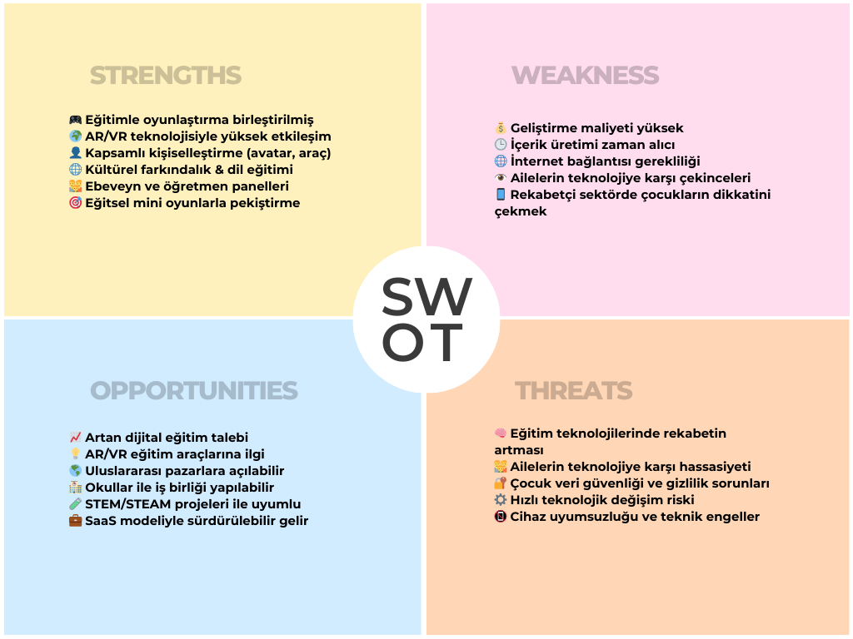

### 2.4 Kullanılan Özel Geliştirme Araçları ve Ortamları:

#### 2.4.1 Geliştirme araçları

Visual Studio Code, Unity

#### 2.4.2 Versiyon Kontrolü

Git, Github

#### 2.4.3 Database

Firebase Storage

### 2.5 Proje Standartları, Yöntem ve Metodolojileri:

Proje yönetiminde Agile Metodolojisi tercih edilecektir.

### 2.6 Kalite Sağlama Planı:

İntegration testleri koşulacaktır. Proje kapsamında A/B testler koşularak kitle davranışlarına göre kalite sağlanacaktır.

### 2.7 Konfigürasyon Yönetim Planı:

Proje kaynak kodları Github üzerinde saklanacaktır. Proje Google Play studio da yayına açılacaktır.

### 2.8 Eğitim Planı:

Oyun içerisinde kullanıcı dostu arayüzler ve hint çubuklarıyla kullanıcının oyuna aşinalığı arttırılacaktır. Oyun içerisinde help sayfası bulunacaktır. Bu sayede eğer kullanıcı oyunu unutursa tekrar geri dönüp bilgilerini tazeleyebilecektir.

### 2.9 Bakım Planı:

A/B testler ile yeni güncellemeler çıkılıp kullanıcı deneyimlerine göre oyun geliştirilecektir. Google Play üstünden gelen kullanıcı feedback lerine göre oyunda revizeler yapılıp kullanıcı deneyimini iyileştirme hedeflenecektir.